Лабораторная работа №5

Исследование способов построения диаграмм последовательностей

**Цель работы**

Исследовать способы представления временных особенностей передачи и приема сообщений между объектами. Изучить способы представления объектов, сообщений и времени на диаграммах последовательностей.

**Постановка задачи**

Система ― Корпоративная библиотека. Система предназначена для автоматизации работы служащих корпоративной библиотеки и предоставления ряда сервисов клиентам (читателям).

Система предполагает наличие разных отделов, и должностей работников (библиотекарь, управляющий, заведующий отделом), а также групп пользователей, разделенных по уровням доступа к материалам библиотеки.

Система должна содержать следующие основные возможности: для работников библиотеки — заказ книги на покупку, списание книги, добавление книги в каталог, просмотр каталога книг, удаление книги из каталога, выдача и возврат книг от клиентов; для читателей — просмотр каталога книг (с возможностью сортировки и поиска по различным полям), контроль за взятыми книгами и сроками их возврата. Также система должна контролировать возможность выдачи книги читателю в соответствии с его уровнем допуска.

ДИАГРАММА ПОСЛЕДОВАТЕЛЬНОСТЕЙ

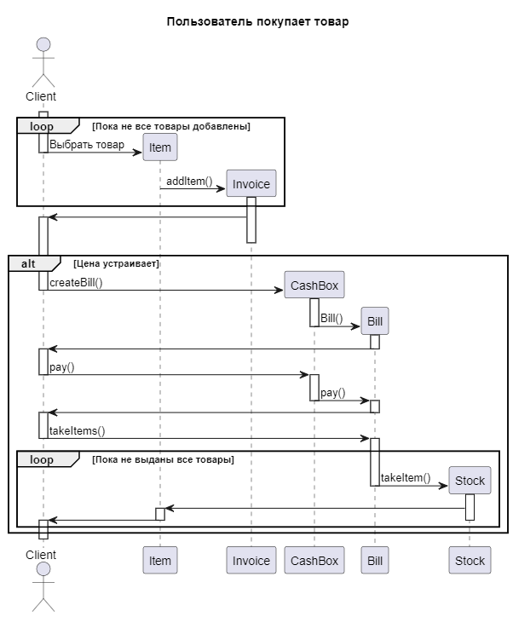

Рисунок 1 – Диаграмма последовательности

**Описание диаграммы видов деятельности**

На рисунке 1 представлена диаграмма последовательности процесса покупки товара пользователем. Первым действием клиент выбирает необходимые товары, после чего добавляет их в каталог, повторяя эту последовательность действий для всех необходимых товаров. После чего в случае, если итоговая цена устраивает пользователя, через кассу формируется чек, который в последствии оплачивает пользователь и оплата проходит через кассовый аппарат. После оплаты пользователь может забрать товары, для этого он обращается на склад по каждому товару из чека и получает его, повторяя эти действия для всех товаров в чеке, после чего работа с системой завершается.

**Выводы**

В ходе выполнения данной лабораторной работы были исследованы способы представления временных особенностей передачи и приема сообщений между объектами. Изучены способы представления объектов, сообщений и времени на диаграммах последовательностей